2020-2021-1学期对学生评教开放的通知
各位同学大家好：
2020-2021-1学期学生网上评教系统已开放，系统开放时间为2020年12月14日至2021年1月14日，请及时登录麦可思教学质量管理平台对相关课程及教师进行评价。麦可思教学质量管理平台为我校本学期新引用的评教系统，与教务管理系统为并行的两个不同系统。各位同学在麦可思教学质量管理平台评教后，数据传输到教务管理系统需要一定时间，无法及时同步数据，因此请各位同学务必提前评教，避免出现因数据回传慢而影响选课等后续相关事宜的情况。
具体操作如下：
一、如何登录系统
1、网页端登录
输入教学质量管理平台登录地址：https://buct.mycospxk.com/；输入账号和密码登录平台（账号：学号，初始密码：111111；登录后请立即修改密码，并绑定邮箱，邮箱可以帮助日后找回密码）。
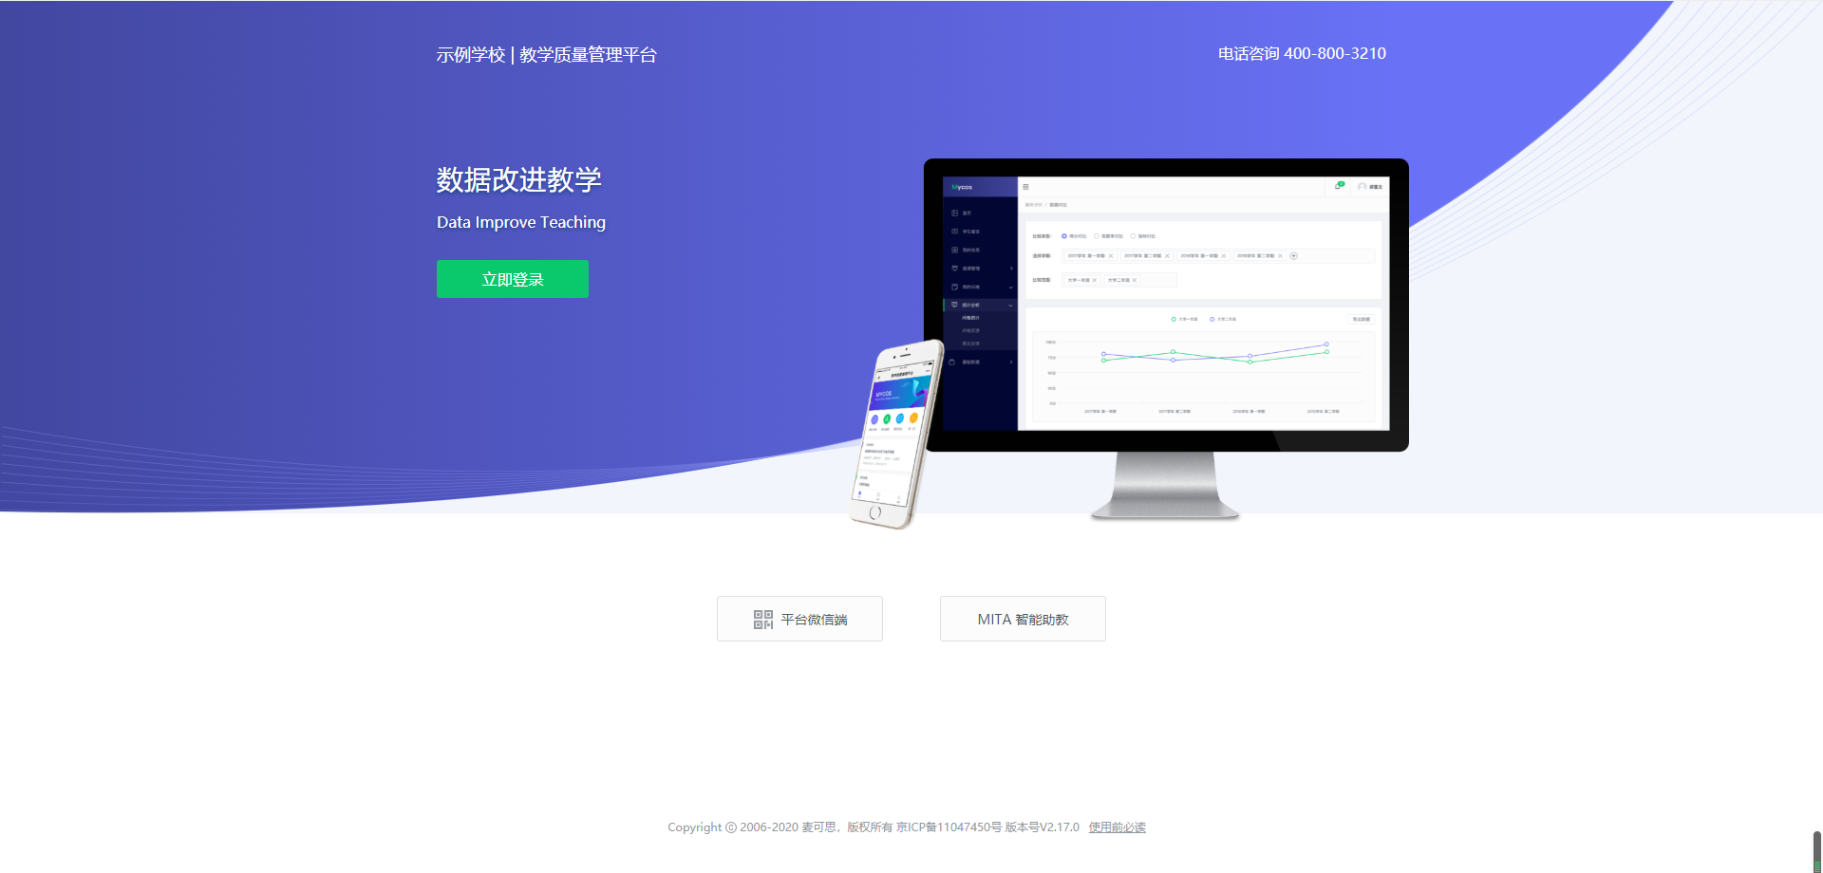
2、微信端登录
微信搜索公众号“教学质量管理平台”，或扫描下方二维码关注；选择学校，输入账号和密码即可登录（账号和密码同网页端）。
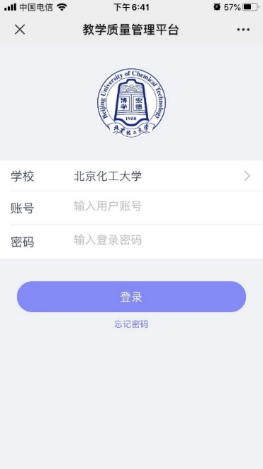
二、如何参与期末评价
1、网页版评价
登录系统后，点击【我的任务】，查看【未完成】任务，点击学生期末评价即可参与评价。
期末评价需要首先选择某一门课程，再进行评价。需要注意的是，当一门课程由两位或以上不同老师讲课时，需要分别对每位老师进行评价。
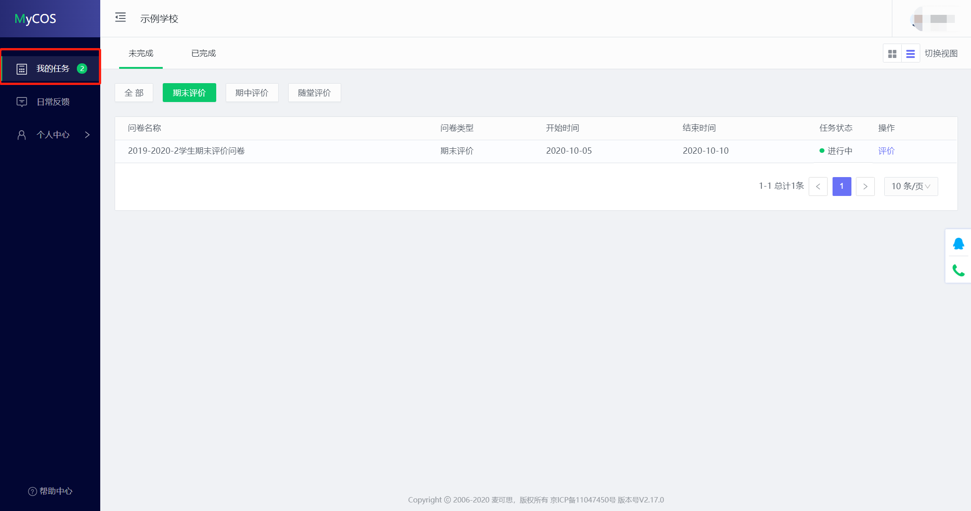

2、微信端评价
登录系统后，即可看到待完成的评价任务，点击即可参与评价。
三、遇到问题怎么办
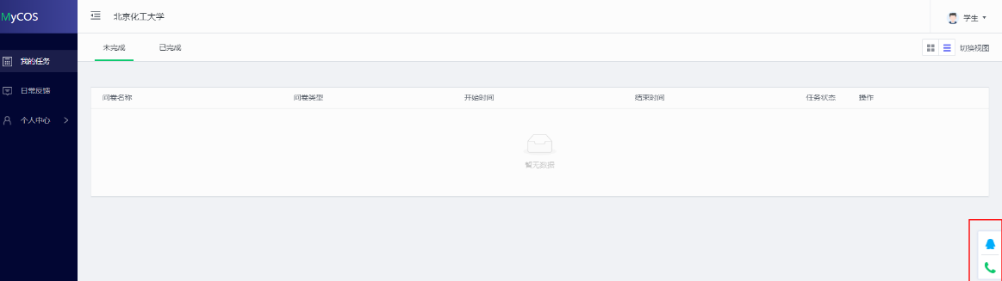
如在评价操作过程中遇到其他问题，可通过网站页面右下角的QQ或电话联系平台进行咨询。也可以进教务处教学质量平台答疑QQ群：1029203849进行提问。

